Carretera de cinta

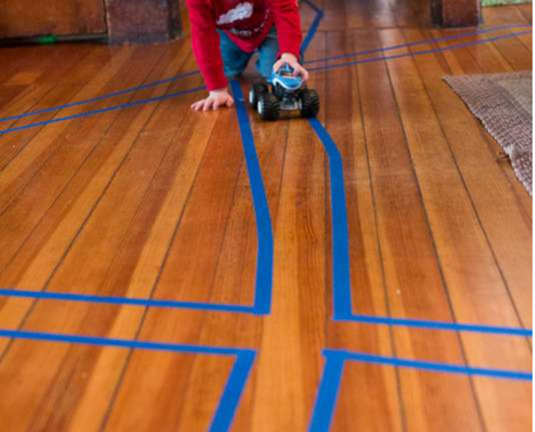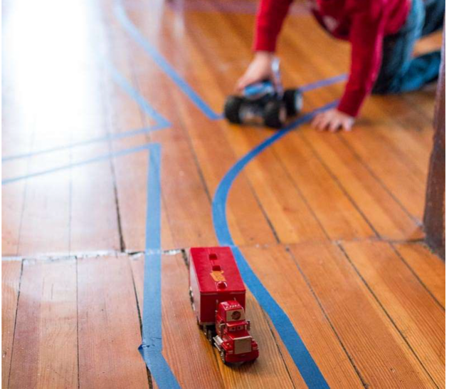

Propósito:ayudar a los niños a desarrollar sus habilidades motoras finas agarrando un automóvil de juguete y sus habilidades motoras gruesas arrastrándose por toda la casa.

Suministros: un piso limpio / desordenado-libre / sin alfombras, cinta de pintor, coche de juguete

Pasos:
- Haga un camino de cinta con la opinión y la ayuda de su hijo
  - Cuanto más ancho sea el camino, más fácil será
  - cuanto más estrecho, más difícil
- coches de juguete collet
  - Cuanto más grande sea el coche, más fácil será para el niño agarrarlo.
  - Cuanto más pequeño es, más difícil
- Demostrar que las reglas del juego son mantenerse dentro de las líneas del "camino"
- Ayude a desarrollar una "historia" con su hijo. Como conducir un camión de bomberos o tener una carrera
- Durante la actividad, observe al niño en busca de signos de frustración o de sentirse abrumado para que pueda ayudarlo según sea necesario.
- ¡Brinde aliento y ayude al niño a divertirse con esta actividad!

Para obtener más información, visite: https://handsonaswegrow.com/tape-road-simple-activity/

